中南大学

Web应用开发技术

实验报告

|  |  |
| --- | --- |
| 姓 名： | 陈藏、欧阳天翔 |
| 学 号： | 8209190505、8209190504 |
| 班 级： | 软件工程1905 |
| 指导老师： | 宋 铁 |
| 完成时间： | 2020.2.9 |
| 分 数： |  |
| 批阅日期： |  |

实验一 基于MVC用JSP/Servlet实现JPetStore

# **实验内容——基本任务。**

* 1. 商品展示业务模块，包括大类Category、小类Product和具体商品Item的展示和搜索功能。

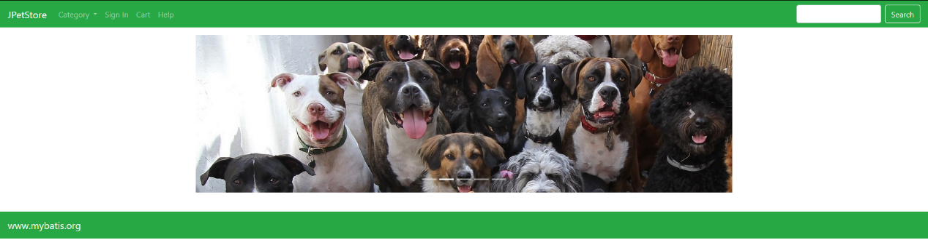

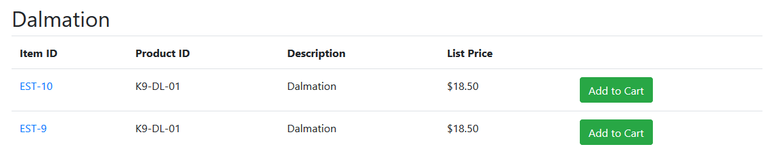

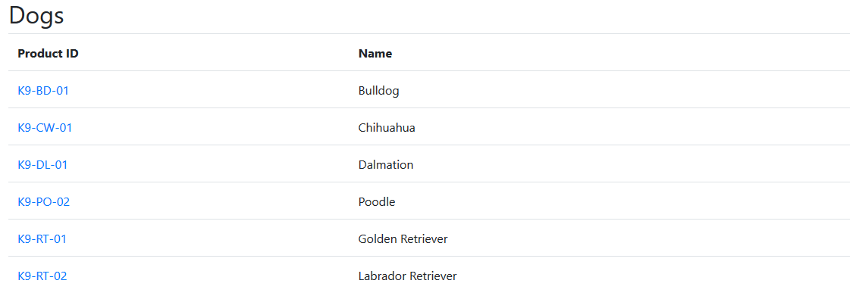

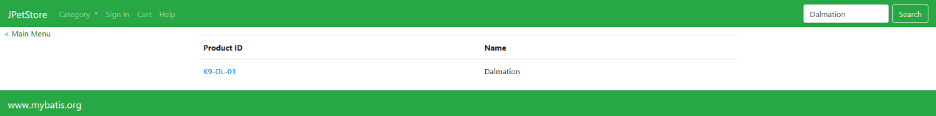

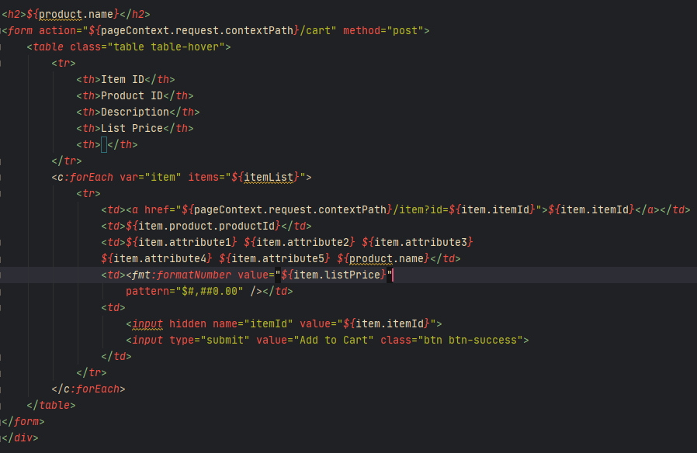

* 1. 用户管理业务模块，包括用户注册、登录、修改用户信息、查询用户相关订单等业务功能。

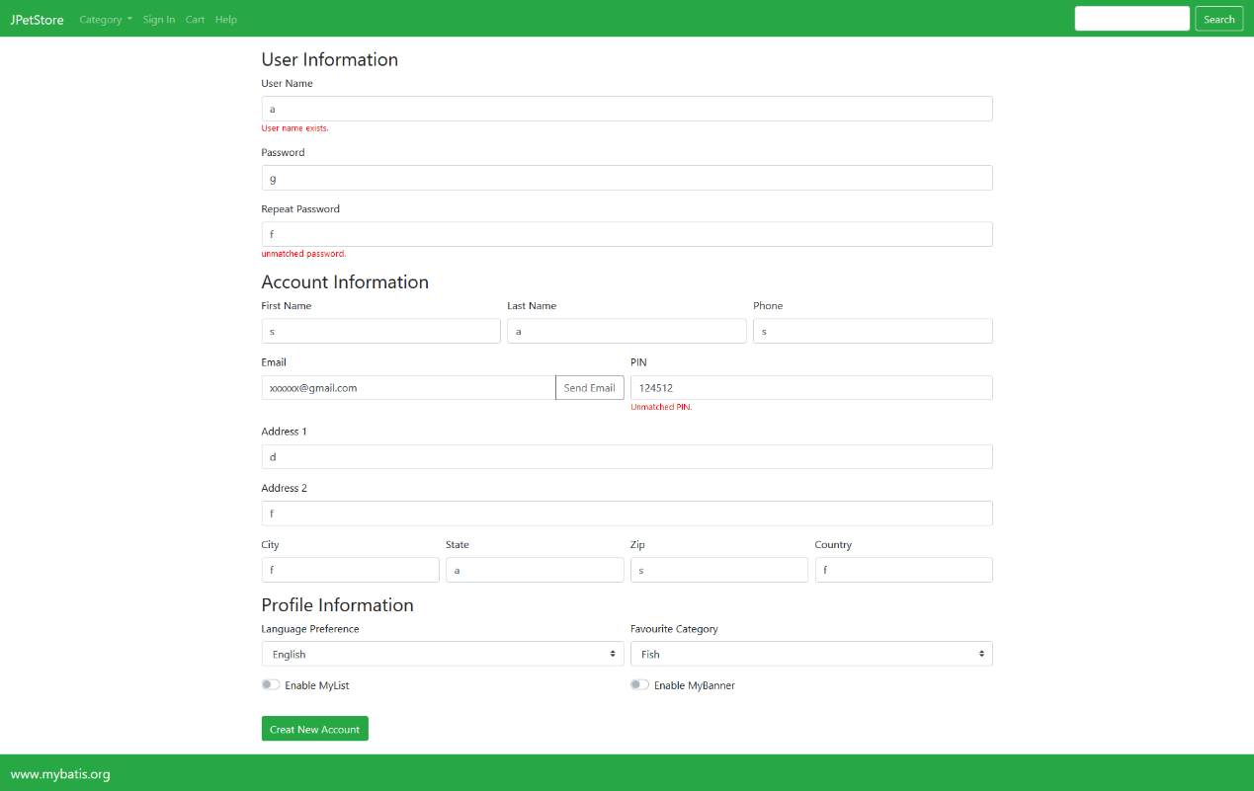

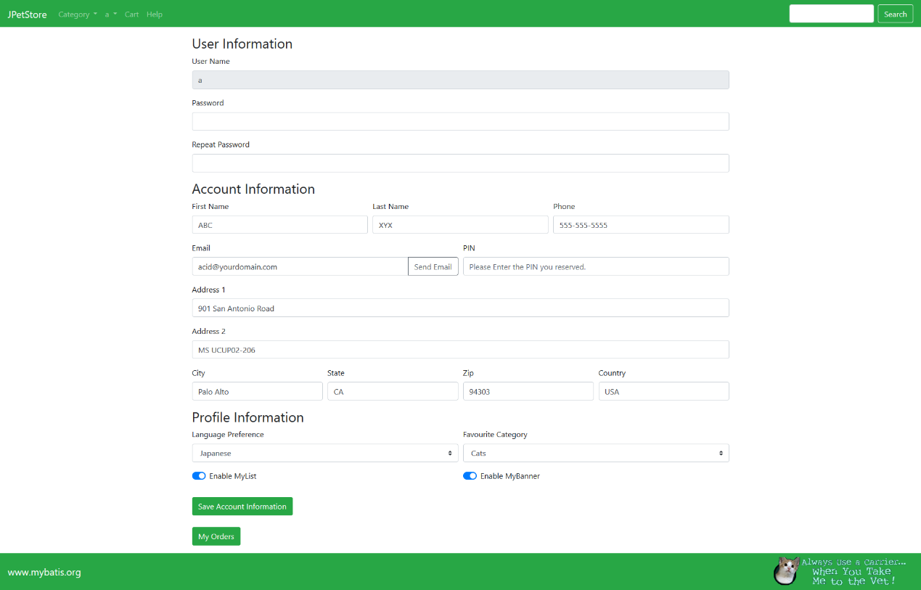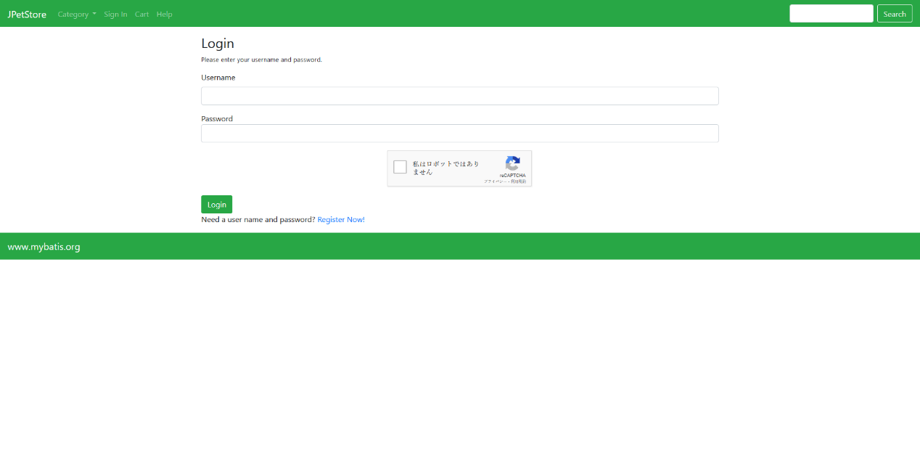

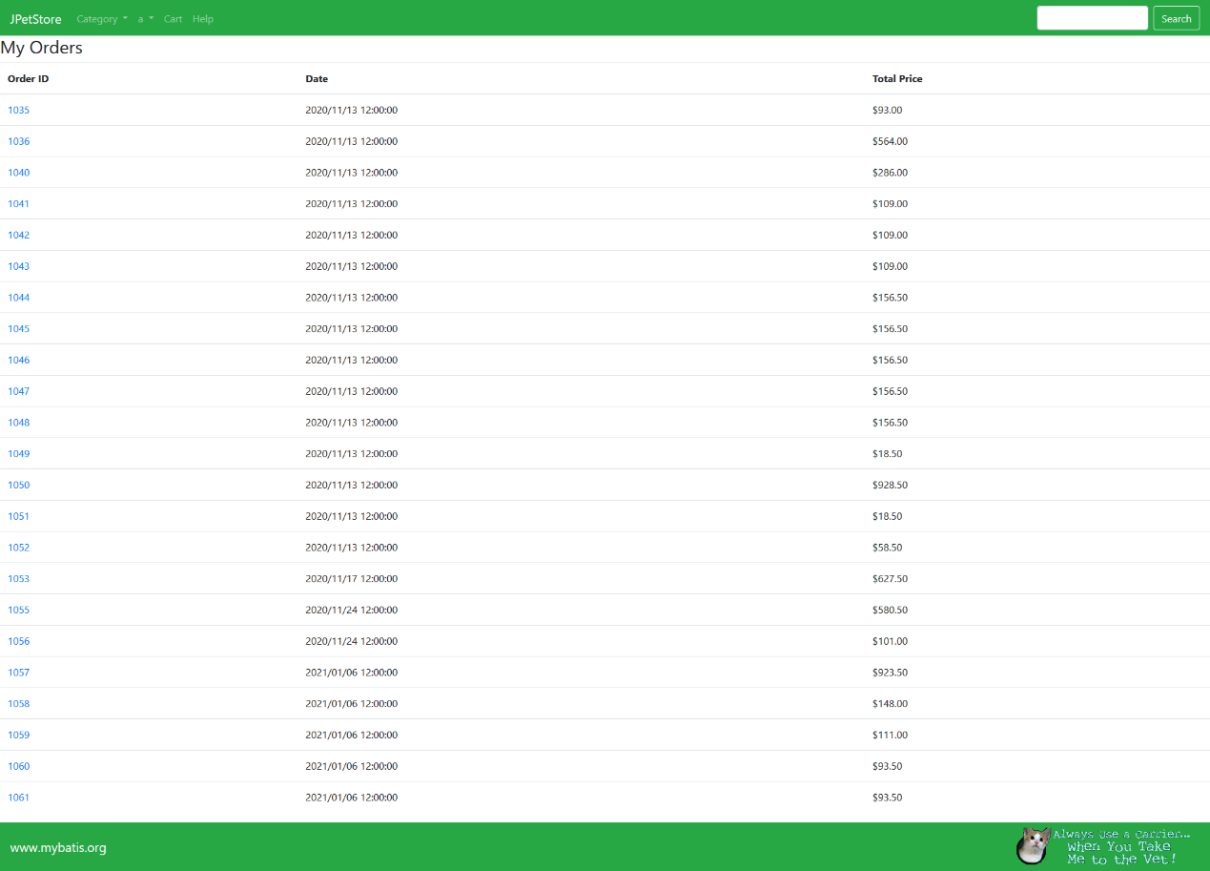

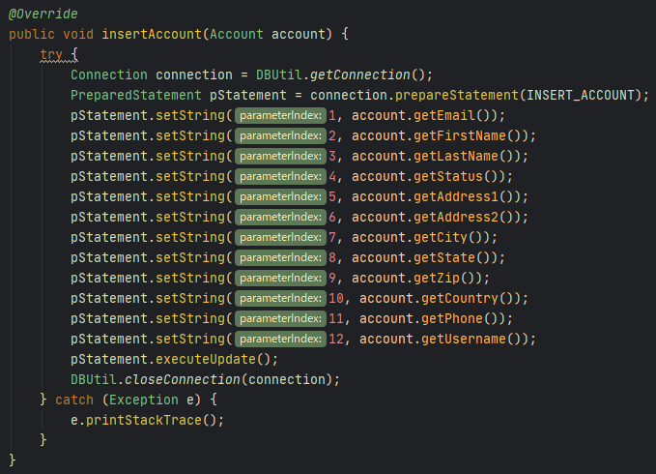

* 1. 订单管理模块，包括购物车管理、新增订单、地址信息等业务功能。

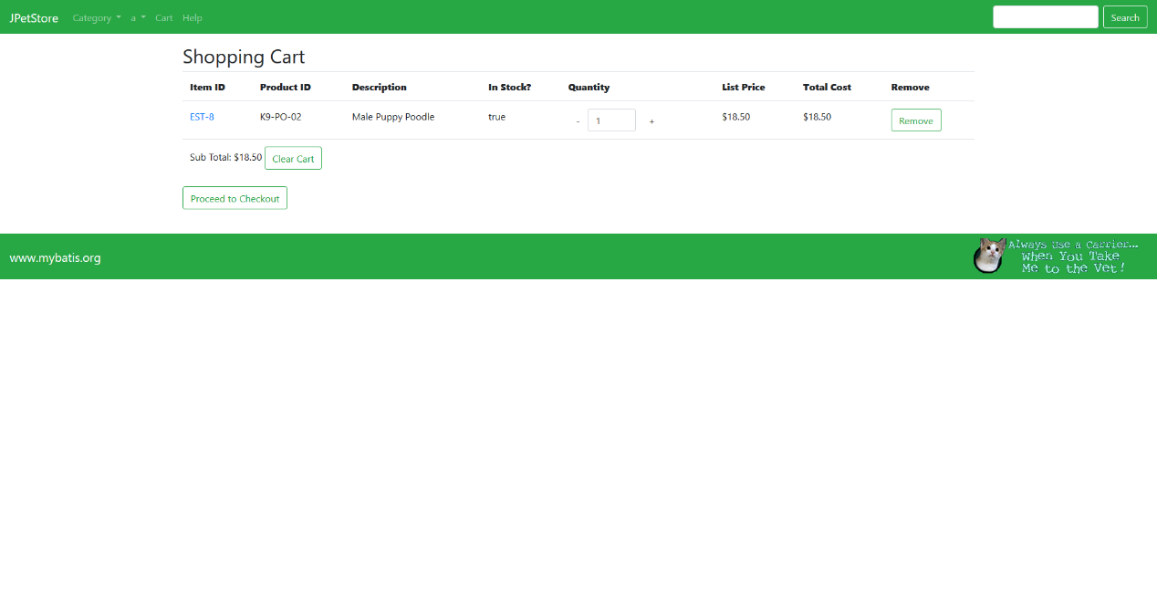

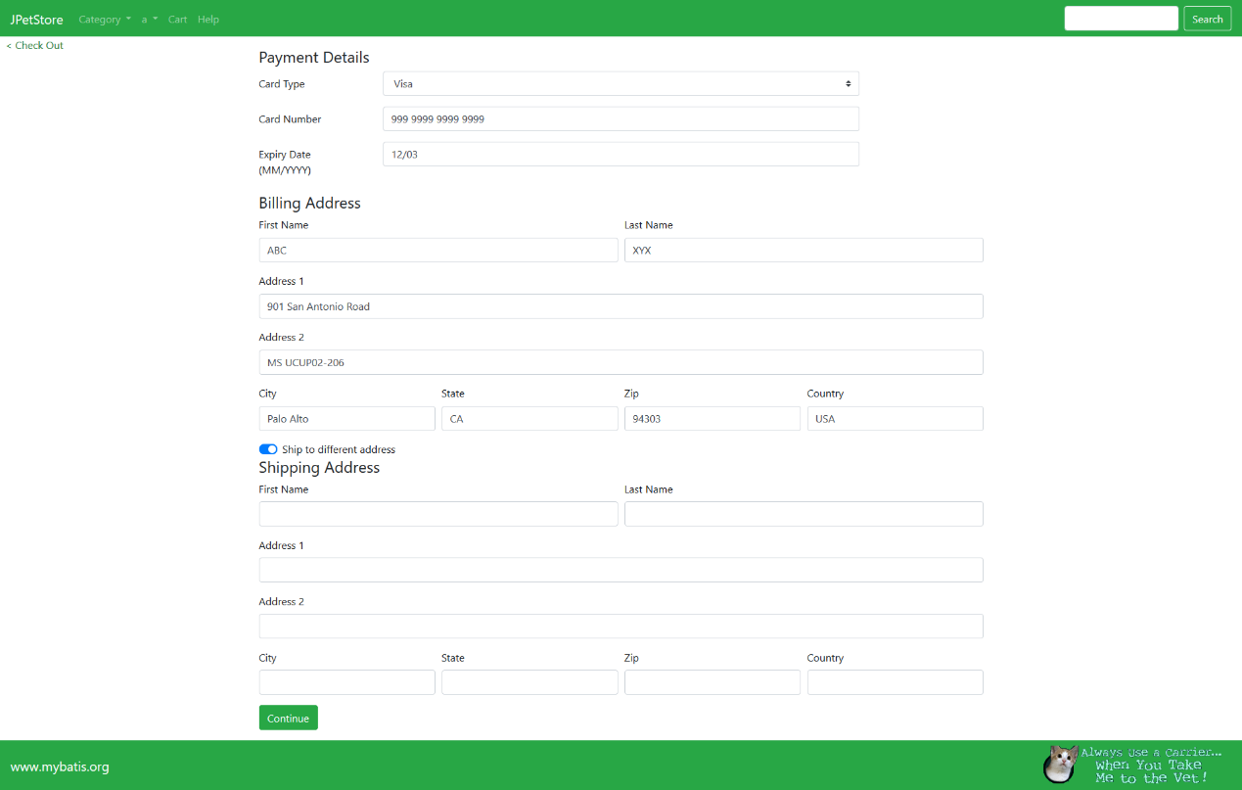

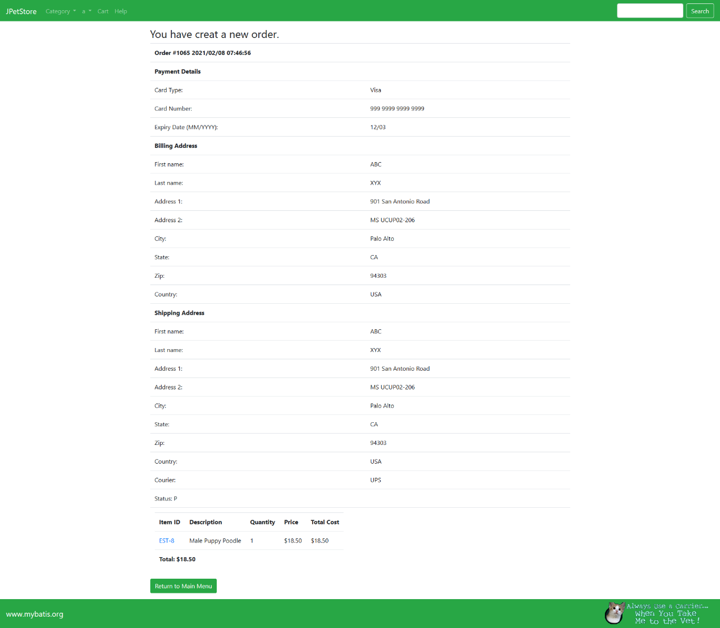

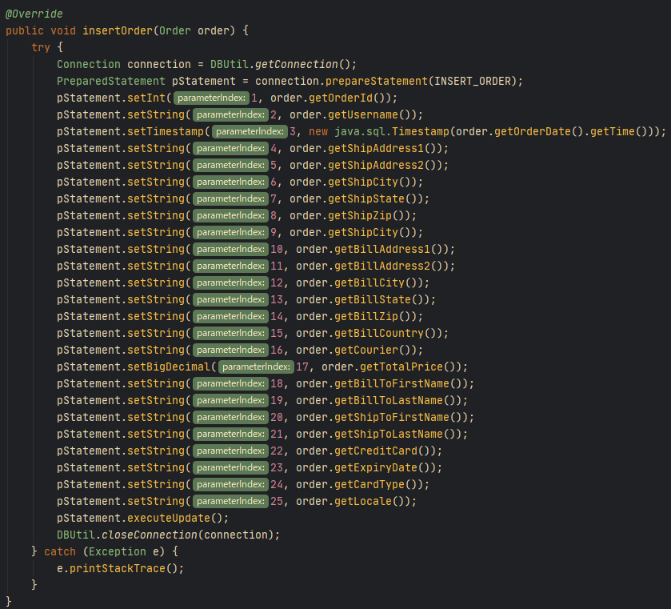

# **实验内容——扩展任务。**

* 1. 添加验证码功能：在用户注册和用户登录模块中添加验证码功能。

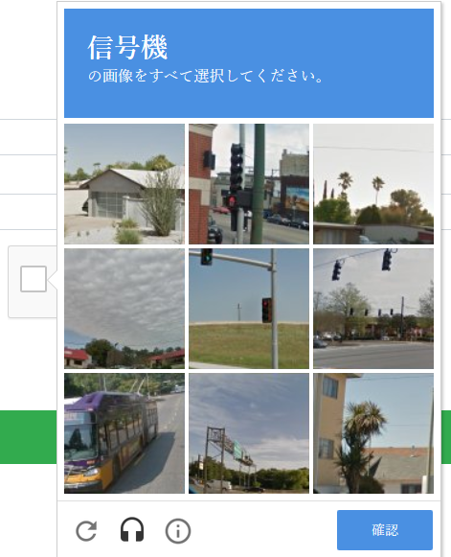

（随作业系统语言）



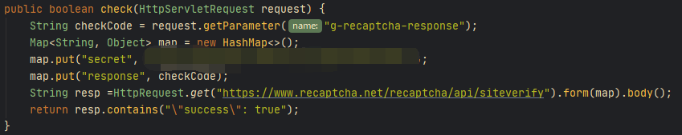

见https://developers.google.com/recaptcha/docs/display

* 1. 购物车功能：原项目中购物车为内存购物车，即将用户相关的购物车存储在session中；在数据库中添加购物车表，将购物车数据持久化，以便用户下次登录时可查看或修改自己的购物车数据。

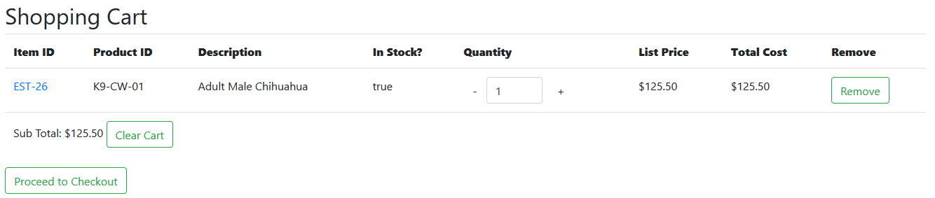

P.S.记录保存了。

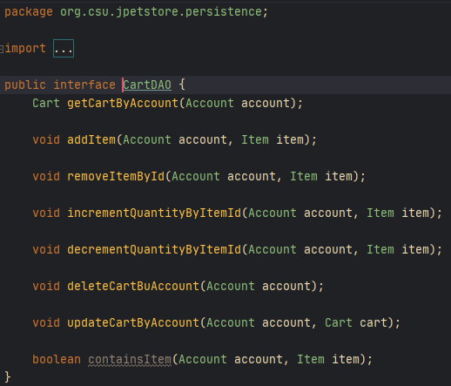

* 1. 日志功能：数据库中添加日志信息表，给项目添加日志功能，用户登录后记录用户行为，比如浏览了哪些商品、将商品添加进购物车、生成订单等。

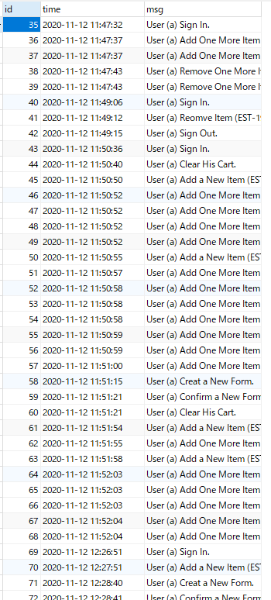

使用log4j



可记录用户注册、登录、注销、浏览了哪些商品、将商品添加进购物车、物品数量变动、生成订单。记录于数据库的log表。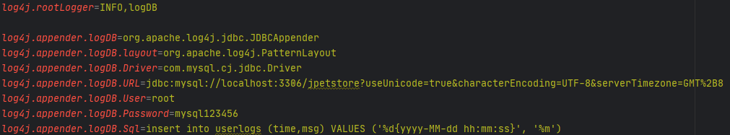

# **小组成员分工及实验总结**

* 1. 小组分工

陈藏为组长负责代码，欧阳天翔负责界面美化。

* 1. 实验总结

与小程序不同做一个网站的时候需要充分的利用MVC模式的思想将数据和控制分开这样才能这样才能保证之后编写代码时的井然有序以及添加功能时的便利性。在真正写代码之前。我发现要构建一个运作良好的系统不是那么容易，你需要正确的考虑每一个类的作用，以及它们之间的关系比如说继承关系、依赖关系、聚合关系等。如果你正确的构造了类与类之间的关系，那在你写代码的时候就不太会遇到出错的情况。更重要的是增加代码的重用率，减少不必要的时间消耗。而且需要添加新的功能时，可以直接使用已经封装好的函数，非常的方便。在编写代码的过程中。如果不注意这些会有许多意想不到的功能无法正确地实现。

我们要对我们系统的特点、必要性、项目技术特点、用户体验的优势、用户界面的美化、需求分析、操作性分析以及可行性分析进行宏观的设计。界面设计时充分考虑用户的习惯，使得操作简单；数据录入迅速、规范、可靠；统计准确；而一方面，在Java项目编程过程当中将过往的Java中不良的编程习惯，如合理的变量命名、适当清晰的编码注释，进而提高程序的可读性；另一方面，我们既需要有团队中相互协作的精神，更需要积极主动解决问题的态度，我们可以从多途径如csdn、github，从别人的经验中得到解决问题的方法。另外，密码的设置，为了防止相关骇客暴力解密，所以尤其对密码要有相当的复杂性要求。我们也应该要更多地考虑这种应用性、实际性的充分考虑。

实验二 使用AJAX和jQuery改善用户体验

# **实验内容——基本任务。**

1. 账号管理模块。在新建账号和修改账号信息页面上用AJAX技术进行表单验证，如“判断用户名是否已存在”等功能。

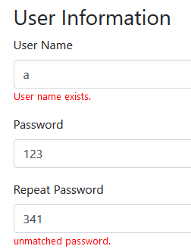

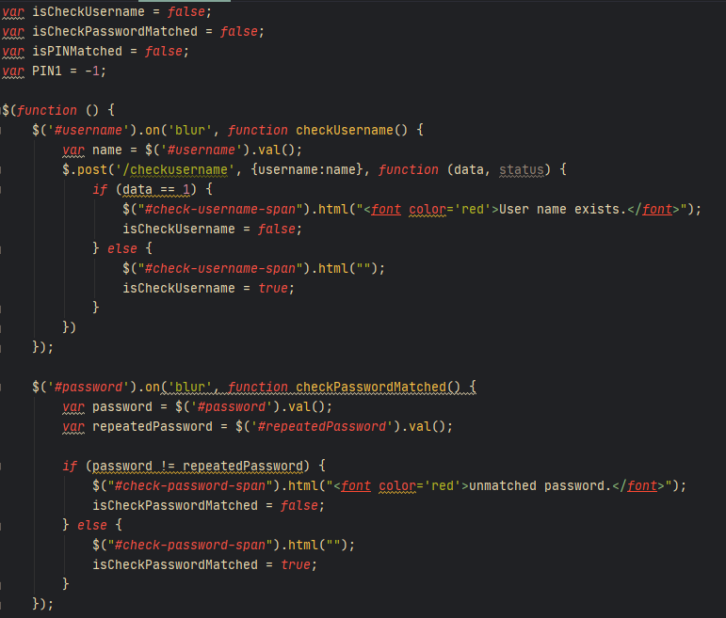

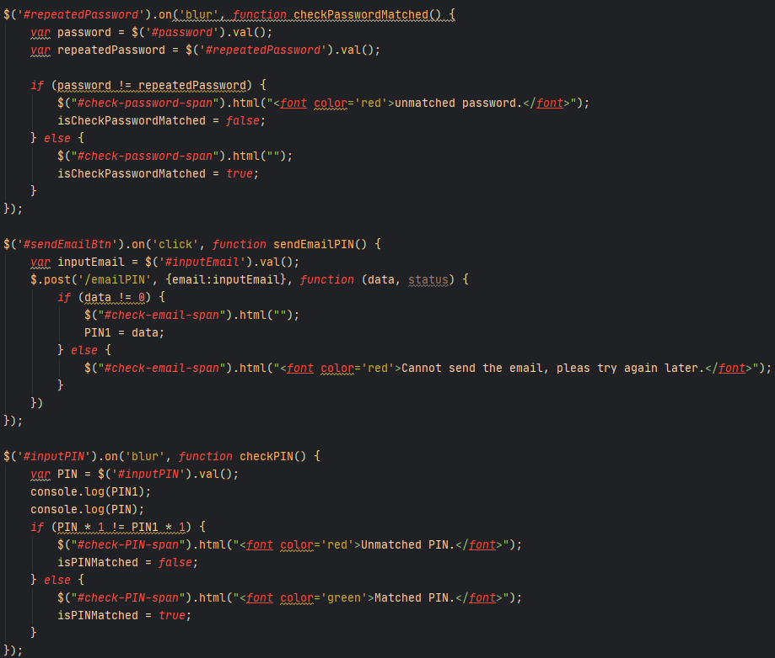

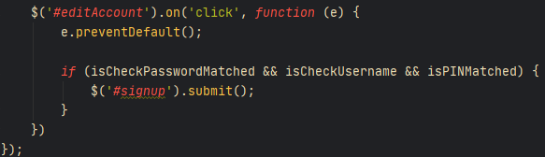

1. 查询商品模块。在主页面右上角的查询商品功能中添加自动补全功能。

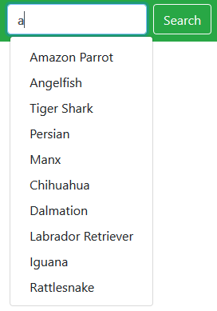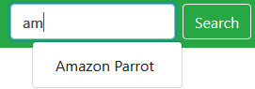

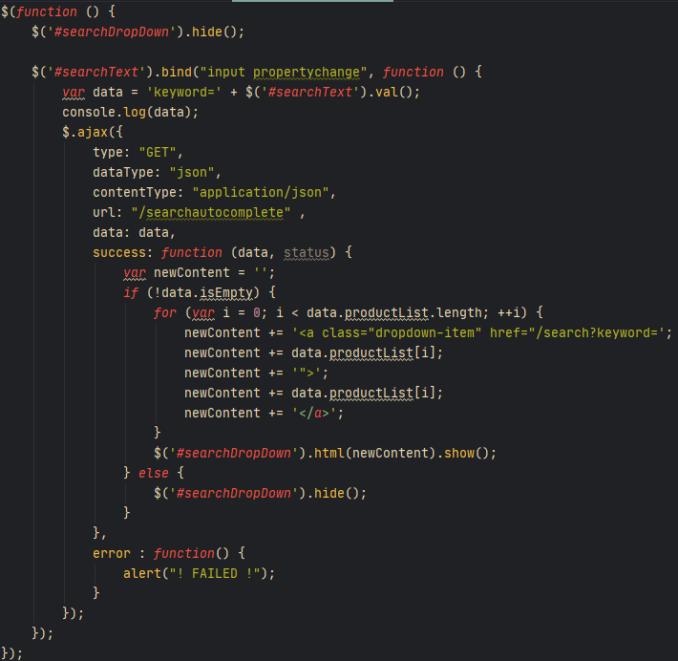

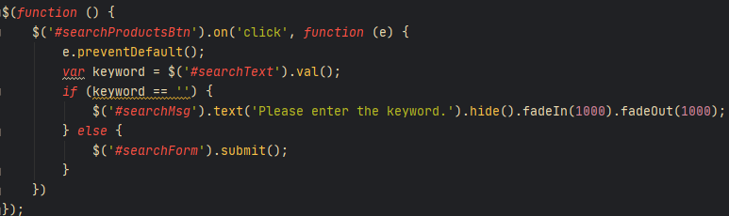

1. 购物车模块。在购物车模块中修改购买数量时，通过AJAX修改购物车信息。



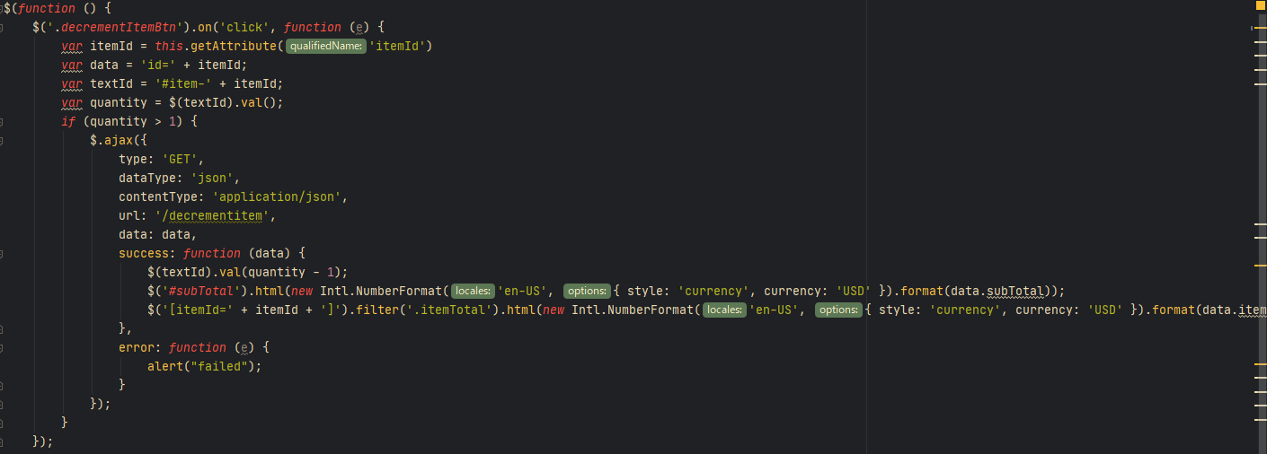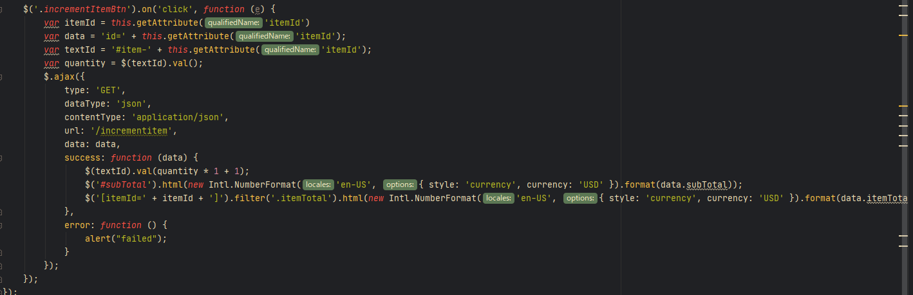

# **实验内容——选做任务。**

1. 商品展示模块。在首页展示商品的图片上添加AJAX效果，即当鼠标移到某个商品图片上时，用悬浮窗展示该类型商品的信息。

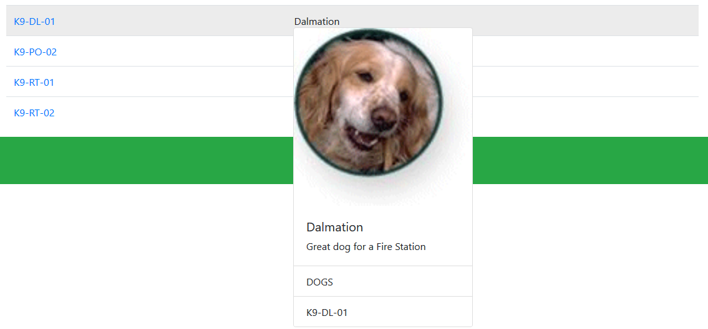

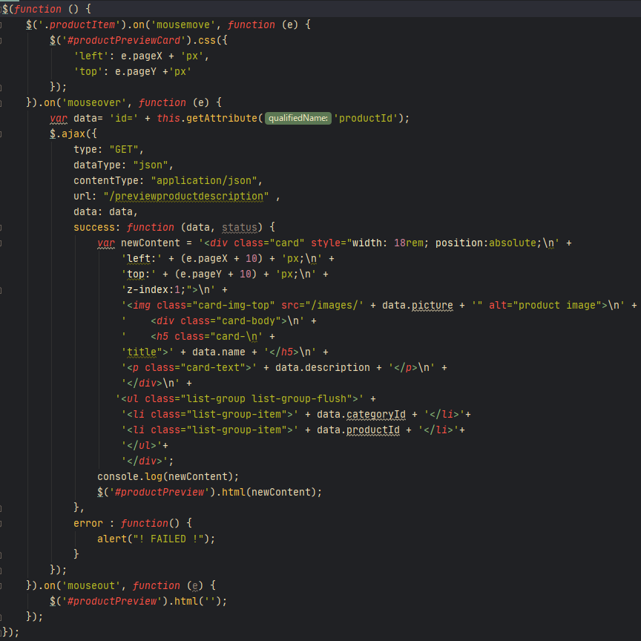

移动鼠标到物品上时，用ajax发一个请求，返回商品基本信息，在鼠标位置创建浮动元素。

1. 订单模块。通过选项卡或模版内容实现订单多个信息部分的录入，不需要页面跳转，在一个页面完成订单所有内容的录入。

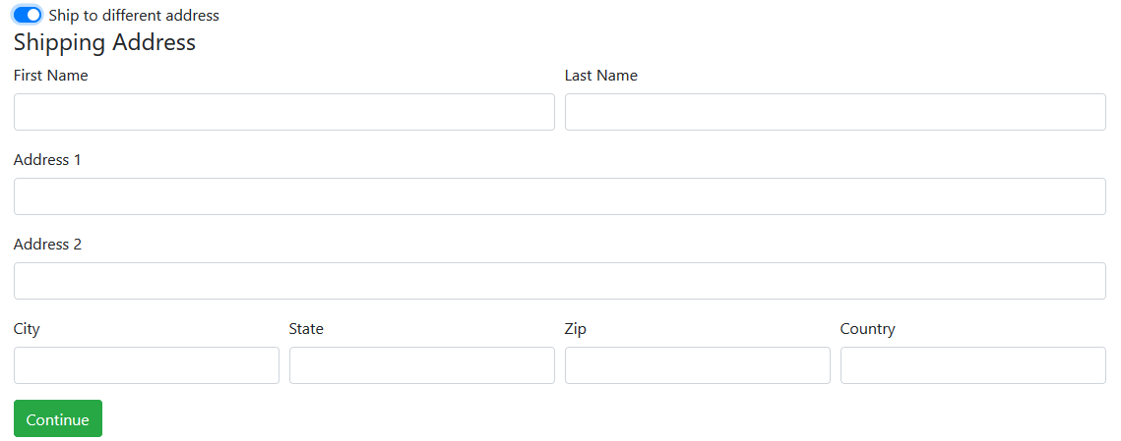

用bootstrap中的隐藏功能

<*div* class="custom-control custom-switch">  
 <*input* type="checkbox" class="custom-control-input" id="shippingAddressRequired" name="shippingAddressRequired" data-toggle="collapse" data-target="#shipAddressForm" aria-expanded="false" aria-controls="shipAddressForm"/>  
 <*label* class="custom-control-label" for="shippingAddressRequired">Ship to different address</*label*>  
</*div*>

1. 其他效果：可自行选择其他UI模版，或选择其他功能点进行用户体验的优化。

很多地方用了bootstrap

# **小组成员分工及实验总结**

1. 小组分工

陈藏为组长负责代码，欧阳天翔负责界面美化。

1. 实验总结

做完这个项目后我最大的感触，就是学习要保持谦卑，即使是一个很简单的界面，或者是特效，对于像我这样的初学者来说，都要花费很大的精力。即使我用别人的框架，完成了任务之后，才发现别人可以自己从头写完功能。我很有可能会在一个小小的问题上，卡上好几天。这次实训给我最深的体会是：一个人的力量总是有限的，如果没有了互联网和老师同学的帮助。我很有可能会在一个小小的问题上，卡上好几天。并且即使获得了他人的帮助，我一个人能做的工作总是有限的，因此一个人想要完成一个项目，需要很大的毅力。因此，我们要注重。团队协作的力量。国内外许多出色的项目都是由一个团队协作花上大量的时间才得以完成。如果我也想做这样项目，也要充分的考虑团队协作的力量。当然一个优秀的团队也是由一个一个出色的个体所构成的。为了能够在出色的团队，我也需要努力提升自己的个人资质。努力提高编写代码以及构建系统的能力，熟悉API等。不仅完全项目很重要，编写。代码注释、和项目方案同样重要。如果不注重代码注释和规范，在写实验报告时会相当的痛苦。在实际工作中真正用来码代码的时间，远比阅读或者调试的时间要少。事实也是如此，有研究表明，软件工程中 80% 的时间都在阅读代码。因此，如果想提高开发效率，首先要优化的不是码代码的速度，而是阅读代码的体验。而项目方案则是决定客户对项目的满意度，如果客户不满意就没有下文。所以一定要重视。